绝密★启用前
2020年普通高等学校招生全国统一考试（天津卷）
数 学
本试卷分为第Ⅰ卷（选择题）和第Ⅱ卷（非选择题）两部分，共150分，考试用时120分钟．第Ⅰ卷1至3页，第Ⅱ卷4至6页．
答卷前，考生务必将自己的姓名、考生号、考场号和座位号填写在答题卡上，并在规定位置粘贴考试用条形码。答卷时，考生务必将答案涂写在答题卡上，答在试卷上的无效。考试结束后，将本试卷和答题卡一并交回。
祝各位考生考试顺利！
第I卷
注意事项：
1．每小题选出答案后，用铅笔将答题卡上对应题目的答案标号涂黑．如需改动，用橡皮擦干净后，再选涂其他答案标号．
2．本卷共9小题，每小题5分，共45分．
参考公式：
·如果事件与事件互斥，那么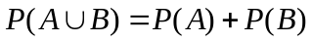．
·如果事件与事件相互独立，那么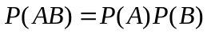．
·球的表面积公式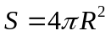，其中表示球的半径．
一、选择题：在每小题给出的四个选项中，只有一项是符合题目要求的．
1．设全集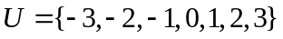，集合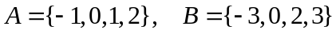，则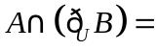（ ）
A．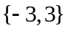 B．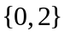 C．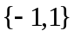 D．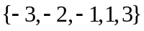
2．设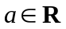，则“”是“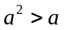”的（ ）
A．充分不必要条件 B．必要不充分条件 C．充要条件 D．既不充分也不必要条件
3．函数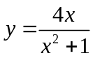的图象大致为（ ）
A． 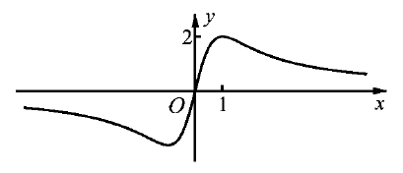 B．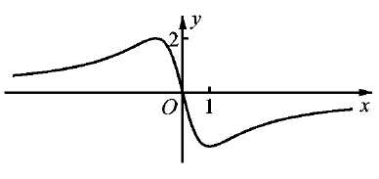
C．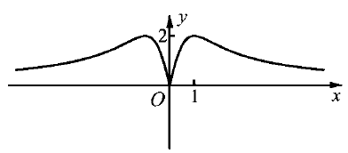 D．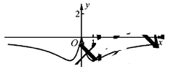
4．从一批零件中抽取80个，测量其直径（单位：），将所得数据分为9组：，并整理得到如下频率分布直方图，则在被抽取的零件中，直径落在区间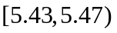内的个数为（ ）
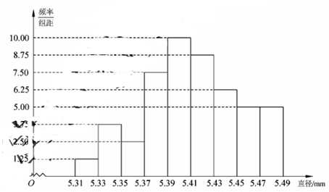
A．10 B．18 C．20 D．36
5．若棱长为的正方体的顶点都在同一球面上，则该球的表面积为（ ）
A．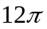 B．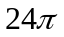 C．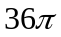 D．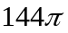
6．设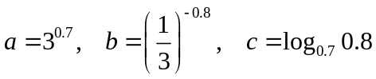，则的大小关系为（ ）
A．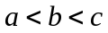 B．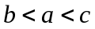 C．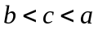 D．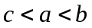
7．设双曲线的方程为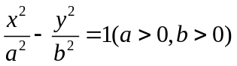，过抛物线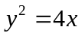的焦点和点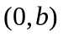的直线为．若的一条渐近线与平行，另一条渐近线与垂直，则双曲线的方程为（ ）
A．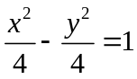 B．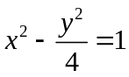 C．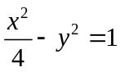 D．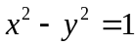
8．已知函数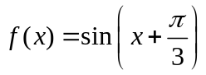．给出下列结论：
①的最小正周期为；
②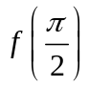是的最大值；
③把函数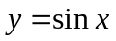的图象上所有点向左平移个单位长度，可得到函数的图象．
其中所有正确结论的序号是
A．① B．①③ C．②③ D．①②③
9．已知函数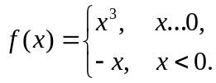若函数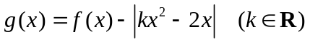恰有4个零点，则的取值范围是（ ）
A．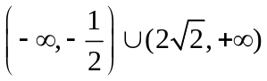 B．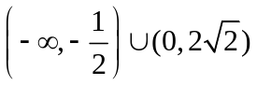
C．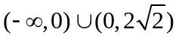 D．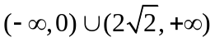

绝密★启用前
2020年普通高等学校招生全国统一考试（天津卷）
数 学
第Ⅱ卷
注意事项：
1．用黑色墨水的钢笔或签字笔将答案写在答题卡上．
2．本卷共11小题，共105分．
二、填空题：本大题共6小题，每小题5分，共30分．试题中包含两个空的，答对1个的给3分，全部答对的给5分．
10．是虚数单位，复数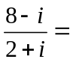_________．
11．在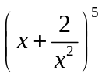的展开式中，的系数是_________．
12．已知直线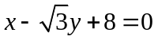和圆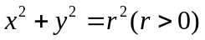相交于两点．若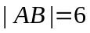，则的值为_________．
13．已知甲、乙两球落入盒子的概率分别为和．假定两球是否落入盒子互不影响，则甲、乙两球都落入盒子的概率为_________；甲、乙两球至少有一个落入盒子的概率为_________．
14．已知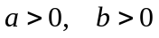，且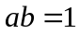，则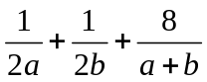的最小值为_________．
15．如图，在四边形中，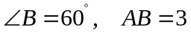，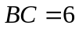，且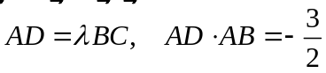，则实数的值为_________，若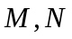是线段上的动点，且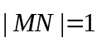，则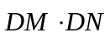的最小值为_________．
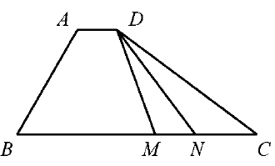
三、解答题：本大题共5小题，共75分．解答应写出文字说明，证明过程或演算步骤．
16．（本小题满分14分）
在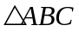中，角所对的边分别为．已知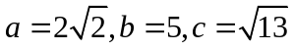．
（Ⅰ）求角的大小；
（Ⅱ）求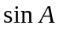的值；
（Ⅲ）求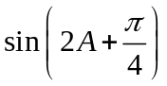的值．
17．（本小题满分15分）
如图，在三棱柱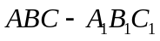中，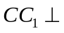平面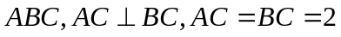，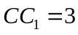，点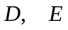分别在棱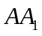和棱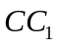上，且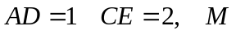为棱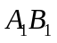的中点．
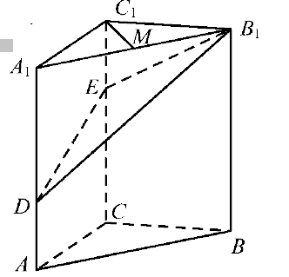
（Ⅰ）求证：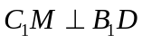；
（Ⅱ）求二面角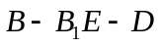的正弦值；
（Ⅲ）求直线与平面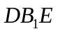所成角的正弦值．
18．（本小题满分15分）
已知椭圆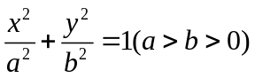的一个顶点为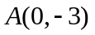，右焦点为，且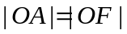，其中为原点．
（Ⅰ）求椭圆的方程；
（Ⅱ）已知点满足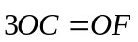，点在椭圆上（异于椭圆的顶点），直线与以为圆心的圆相切于点，且为线段的中点．求直线的方程．
19．（本小题满分15分）
已知为等差数列，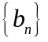为等比数列，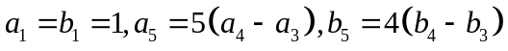．
（Ⅰ）求和的通项公式；
（Ⅱ）记的前项和为，求证：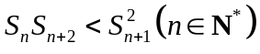；
（Ⅲ）对任意的正整数，设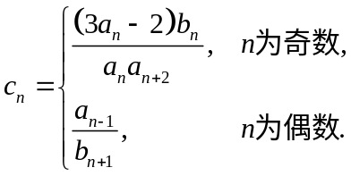求数列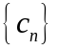的前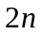项和．
20．（本小题满分16分）
已知函数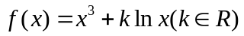，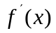为的导函数．
（Ⅰ）当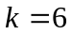时，
（i）求曲线在点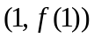处的切线方程；
（ii）求函数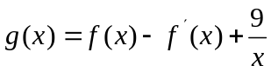的单调区间和极值；
（Ⅱ）当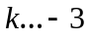时，求证：对任意的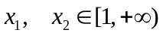，且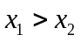，有

